ARCHIVO RODANTE MECANICO | Estructura de carros fijos y móviles fabricada en ángulo de hierro de 1 ½ x 3/16 con ruedas en acero 10-20.  - Frontales (acabados) fabricados en lámina CR cal 22  - Parales fabricados en lámina CR cal 16  - Entrepaños fabricados en lámina CR cal 22, con 1 ref en omega.  - Estantería terminada en pintura electrostática en polvo color gris tornado, frontales color gris tornado y franja central azul  Dimensiones: 2.44m de alto x 12.50m de ancho x 6.80m de fondo compuesto por:  - 2 módulos fijos de 2.44m de alto x 0.52m de ancho x 6.80m de fondo, con 3 estantes, con 7 entrepaños incluida tapa y base, para archivo de cajas X-200.  - 1 modulo fijo central doble consulta de 2.44m de alto x 1.00m de ancho x 6.80m de fondo, con 7 estantes, con 7 entrepaños incluida tapa y base, para archivo de cajas X-200  - 9 Módulos rodantes mecánicos de 2.44m de alto x 0.98m de ancho x 6.80m de fondo, c/u con 7 módulos de estantería / 7 entrepaños incluida tapa y base, para archivo de cajas x-200  - 2 Puertas metálicas de 2.44m de alto x 0.75m de ancho, con cerradura Yale picaporte, y manija  - 5 costados laterales de 2.44m de alto x 1.15m de ancho  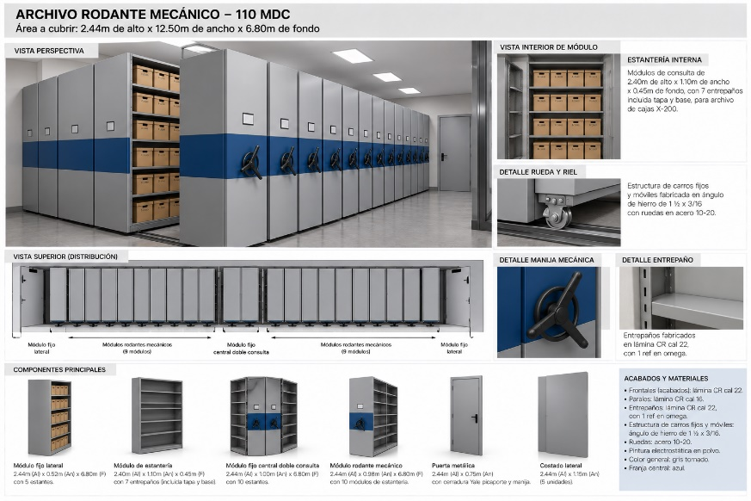
Puesto gerencial | Puesto de trabajo en L: 1.50m x 0.60m y retorno 0.80m x 0.60m  Fabricado en madecor 30mm Referencia madera a elegir con bordes en canto termofundido.  Estructura metálica con recubrimiento en pintura electrostática pata tipo pedestal.  Archivador metálico 2x1 autoportante en lamina cold rolled.  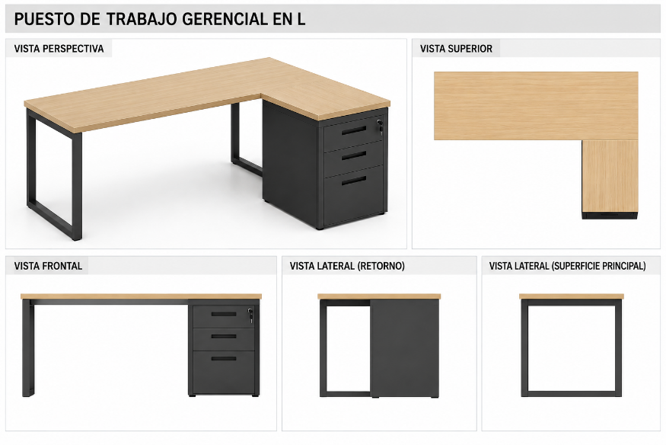  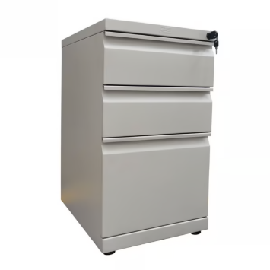
Ampliación de mesa de juntas | Superficie principal Fabricado en madecor 30mm Referencia madera a elegir con bordes en canto termofundido.  . Bordes en canto termofundido.  Medida final: 5.4m x 0.6m  Patas 2x 1 ½ C16  Integra pasacables (grommet) estándar en aluminio anodizado para gestión de cableado de datos y energía. Sistema de soporte mediante pedestales metálicos en perfilería metálica con recubrimiento en pintura electrostática.  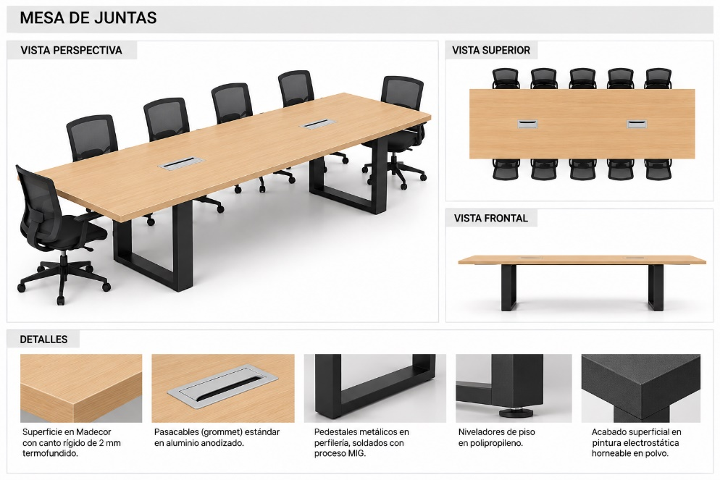
Estanterías abiertas y archivadores de Hacienda | Laterales, espaldar y divisiones verticales fabricados en Madecor de 15 mm referencia madera a elegir. Bordes en canto termofundido.  Entrepaños en madecor con bordes en canto termofundido, soportados mediante herrajes de fijación ocultos y pines.  Ensamble general mediante sistema de pernos minifix y tarugos de madera.  Medidas: Altura 1.1m x ancho 1.2m x fondo 0.35m  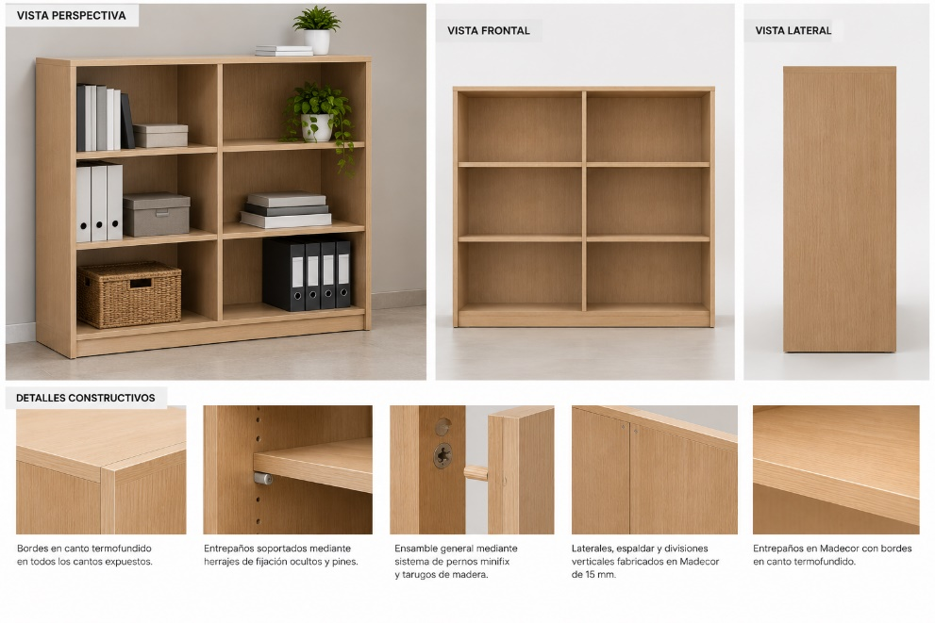
Tableros móviles de doble faz | Pizarra móvil de doble faz con panel giratorio.  La estructura portante está fabricada en tubería cuadrada cold rolled con soldadura corrida y pulida, recubierta en pintura electrostática.  Base con rodachinas, sistema de doble freno y alto tráfico. El tablero está conformado por un núcleo de MDF o aglomerado, con enchape por ambas caras en laminado de alta presión tipo Tablero especial para marcadores de borrado en seco.  Incluye porta marcadores y borrador parte baja  Medidas:  Tablero: 1.2m de ancho x 1.15m de alto  Altura final con estructura: 2m  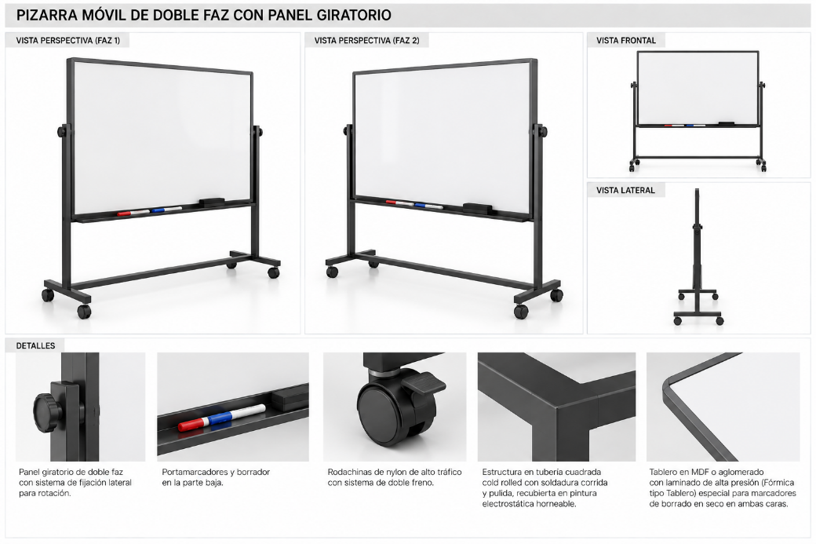
Puestos de trabajo | Puesto de trabajo: 1.2m x 0.60m  Fabricado en madecor.  Bordes en canto termofundido.  Estructura metálica con recubrimiento en pintura electrostática.  Archivador metálico 2x1 autoportante en lamina cold rolled.  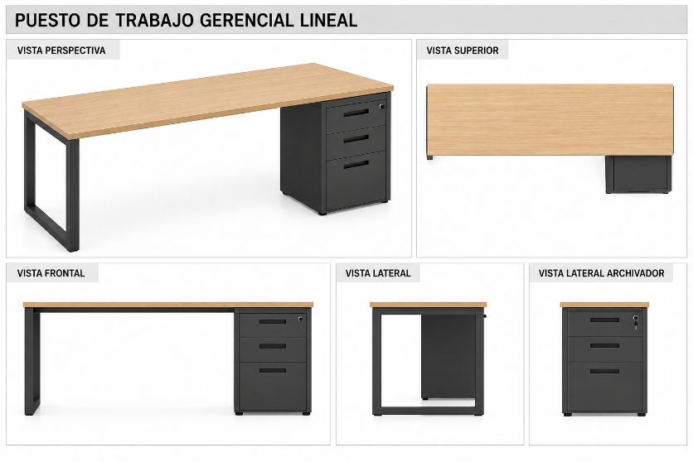
Mueble de Hacienda | Fabricado en madecor.  Bordes en canto termofundido.  Estructura metálica para la superficie de trabajo tipo pedestal con recubrimiento en pintura electrostática.  Archivador metálico 2x1 autoportante en lamina cold rolled.  Panel frontal para counter Fabricado en madecor 15mm, Bordes en canto termofundido.  Parte posterior con modulo Fabricado en madecor de 15mm, Bordes en canto termofundido tipo estantería abierta para manejo de archivo. Entrepaños en madecor con bordes en canto termofundido, soportados mediante herrajes de fijación ocultos y pines. Ensamble general mediante sistema de pernos minifix y tarugos de madera.  El modulo debe ser fabricado contemplando modulaciones internas para cableado,  MEDIDAS COUNTER HACIENDA: Largo 3.1m – alto 1.1m, fondo superficie 0.3m. Puesto de trabajo: largo 3m – alto 0.75m – fondo 0.6m  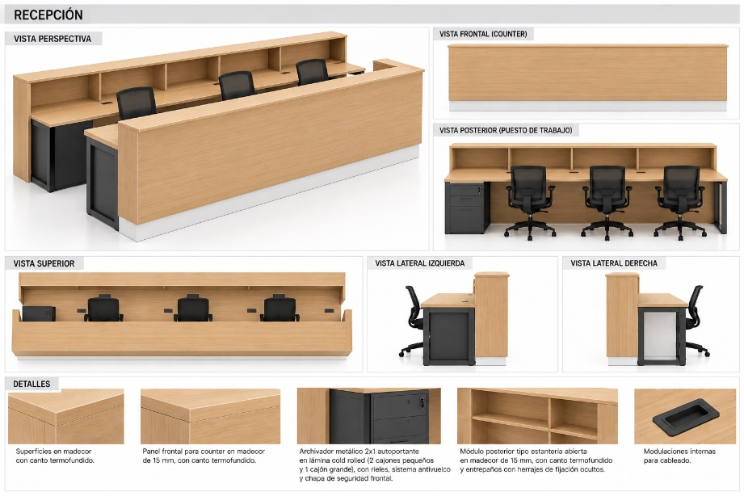
Counter de Tránsito | Fabricado en madecor.  Bordes en canto termofundido.  Estructura metálica para la superficie de trabajo tipo pedestal con recubrimiento en pintura electrostática.  Archivador metálico 2x1 autoportante en lamina cold rolled.  Panel frontal para counter Fabricado en madecor 15mm, Bordes en canto termofundido.  Parte posterior con modulo Fabricado en madecor de 15mm, Bordes en canto termofundido tipo estantería abierta para manejo de archivo. Entrepaños en madecor con bordes en canto termofundido, soportados mediante herrajes de fijación ocultos y pines. Ensamble general mediante sistema de pernos minifix y tarugos de madera.  El módulo debe ser fabricado contemplando modulaciones internas para cableado,  MEDIDAS COUNTER TRANSITO: Largo 3.1m – alto 1.1m, fondo superficie 0.3m. Puesto de trabajo: largo 3m – alto 0.75m – fondo 0.6m  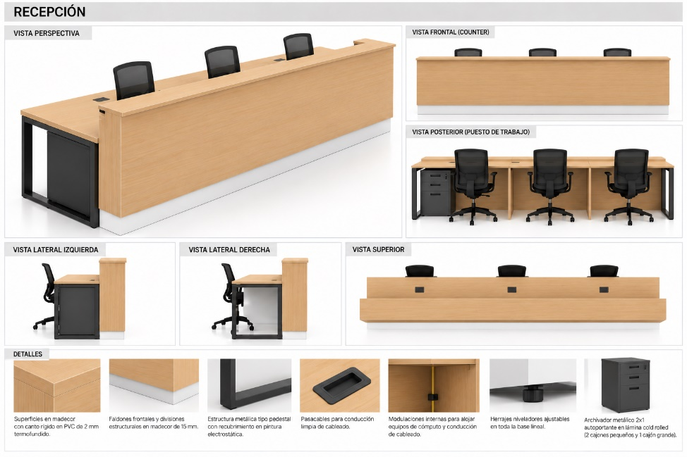
Módulo adicional | Fabricado en madecor.  Bordes en canto termofundido.  Estructura metálica para la superficie de trabajo tipo pedestal con recubrimiento en pintura electrostática.  Archivador metálico 2x1 autoportante en lamina cold rolled.  Panel frontal para counter Fabricado en madecor 15mm, Bordes en canto termofundido.  Parte posterior con modulo Fabricado en madecor de 15mm, Bordes en canto termofundido tipo estantería abierta para manejo de archivo. Entrepaños en madecor con bordes en canto termofundido, soportados mediante herrajes de fijación ocultos y pines. Ensamble general mediante sistema de pernos minifix y tarugos de madera.  El módulo debe ser fabricado contemplando modulaciones internas para cableado,  MEDIDAS MODULO ADICIONAL: Largo 2.4m – alto 1.1m, fondo superficie 0.3m. Puesto de trabajo: largo 2.4m – alto 0.75m – fondo 0.6m  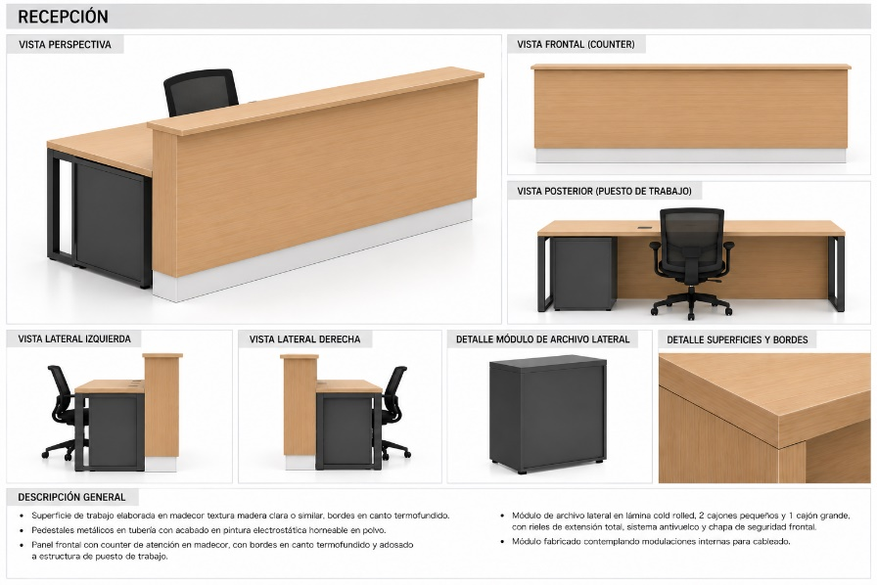
División Tránsito | Consiste en tableros modulares de 0.3m de ancho x 1.2m de largo elaborados en vidrio laminado 4+4.  Sistema de fijación adosado a piso platinas y uñas de agarre metálicas, anclados a la estructura existente  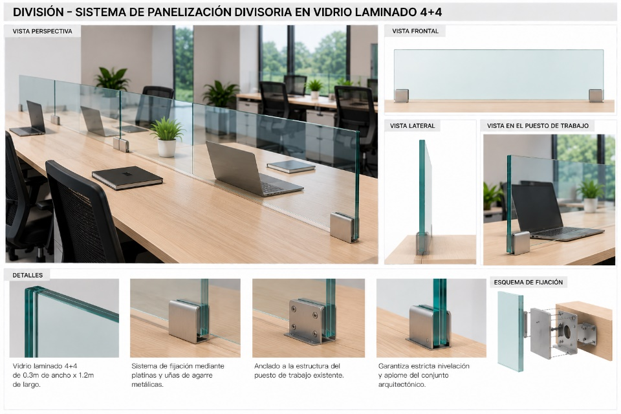
Cenefas de  Tránsito | Panel modular elaborado en madecor referencia madera a elegir de 15mm. Bordes en canto termofundido.  Medida 1.20m x 0.60m  Sistema de fijación adosado a piso platinas y uñas de agarre metálicas, anclados a la estructura existente  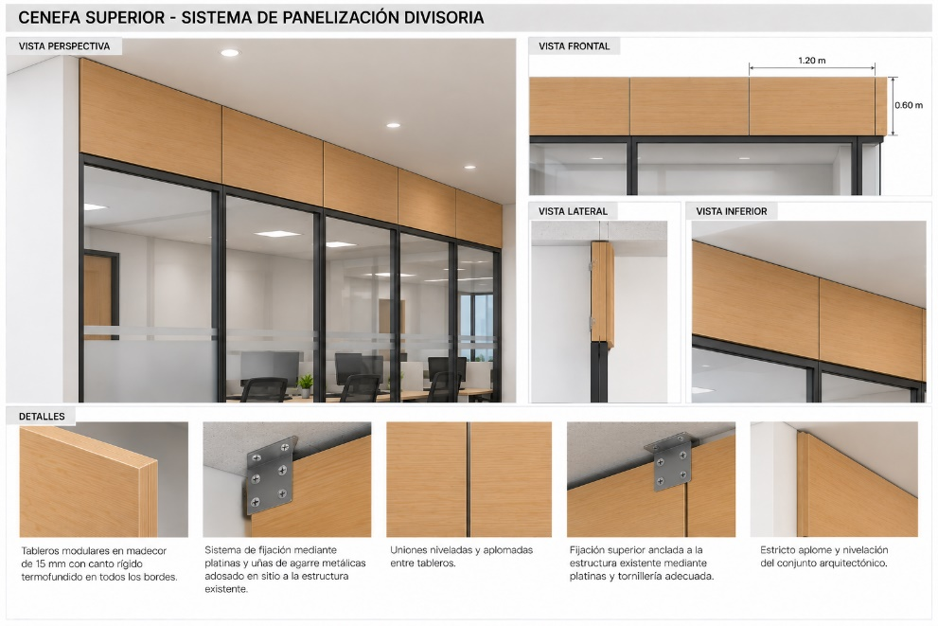
Cocina y marco de puerta | Fabricada en madecor RH de 15mm. Bordes en canto termofundido. Puertas batientes con bisagras tipo cazuela de 35mm.  Mueble superior: 3m de largo x 0.6m de alto x 0.3m de fondo. 5 espacios en total, con platero.  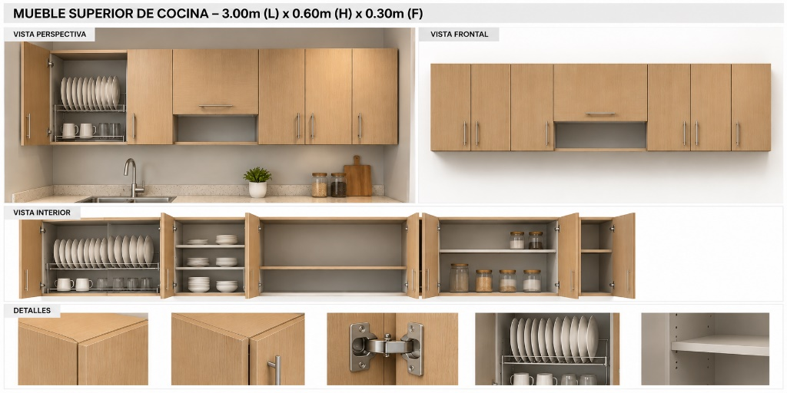  Marco puerta: 4.8m. 6 espacios en total  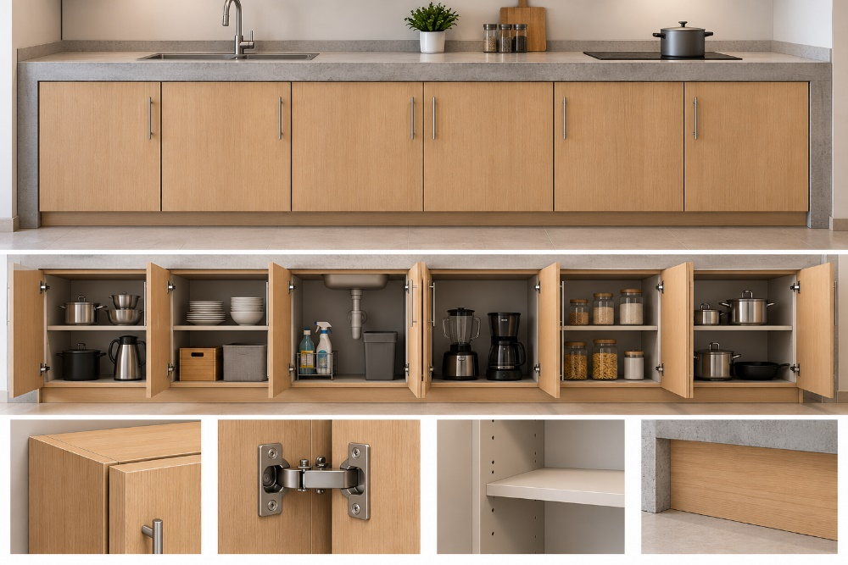
Mueble cascos | Mueble tipo casillero sin puertas elaborado en madecor referencia madera a elegir de 15mm. Bordes en canto termofundido. Incluye tapa posterior en madecor tipo fondo de la misma referencia.  Medida: Altura 1.3m x ancho 1.5m x fondo 0.7m. 8 espacios en total  Ensamble general mediante sistema de pernos minifix y tarugos de madera.  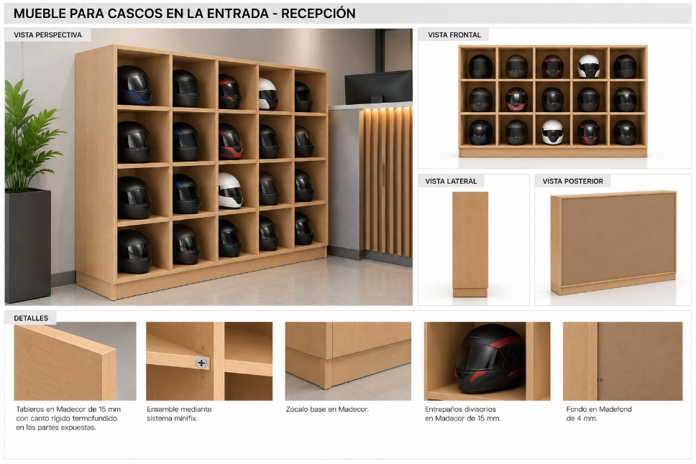
Biblioteca | Mueble tipo casillero sin puertas elaborado en madecor referencia madera a elegir de 15mm. Bordes en canto termofundido. Incluye tapa posterior en madecor tipo fondo de la misma referencia.  Ensamble general mediante sistema de pernos minifix y tarugos de madera.  Medida: 2.3m alto x 4.7m largo y 0.4m fondo.  Incluye:  Modulo lateral de 4 gavetas con rieles pesados cierre lento.  Módulos de espacios abiertos y módulos de bandejas con rieles full station de cierre lento.  Compartimiento inferior cerrado con puertas abatibles y herrajes de cierre suave para almacenamiento privado.  Entrepaños en madecor referencia madera a elegir de 25mm. Bordes en canto termofundido.  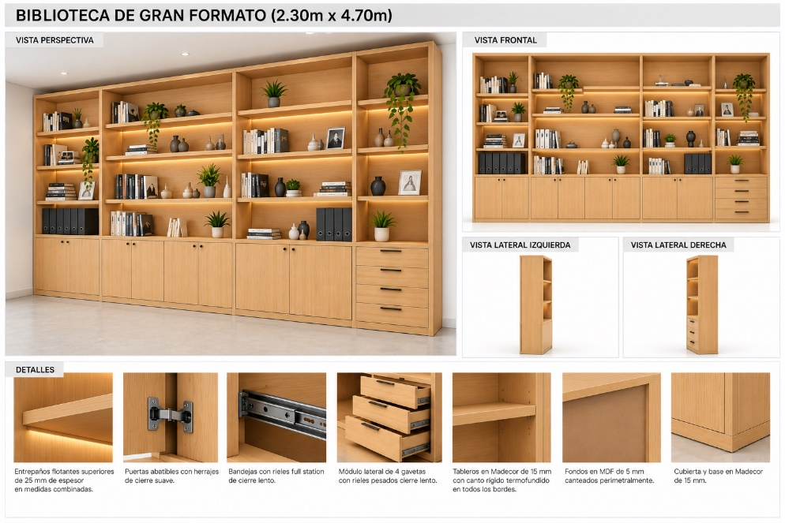
Vestier | Elaborado en madecor referencia madera a elegir de 15mm. Bordes en canto termofundido.  Ensamble general mediante sistema de pernos minifix y tarugos de madera.  Medida: 2.4m alto x 3.5m largo y 0.6m fondo.  Sistema de fijación y anclaje a piso y pared.  La configuración interna consta de divisiones verticales (parales) y horizontales (entrepaños) totalmente a la vista  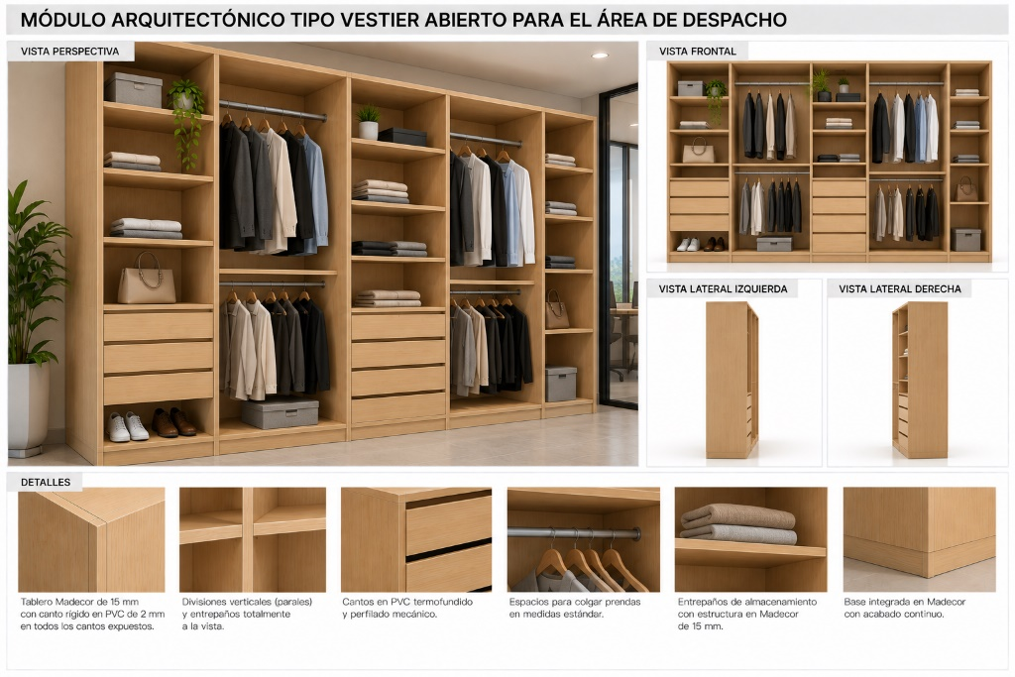
Atril | Elaborado en madecor referencia madera a elegir de 15mm. Bordes en canto termofundido. Base tipo columna sólida.  Medidas: 1.15m de alto x 0.5m ancho y fondo.  Incluye:  Plano de lectura inclinado, listón tope retenedor para papelería y un entrepaño central interior.  Ductos o ranuras internas discretas para el paso de cableado de micrófonos cuello de ganso y lámparas de lectura.  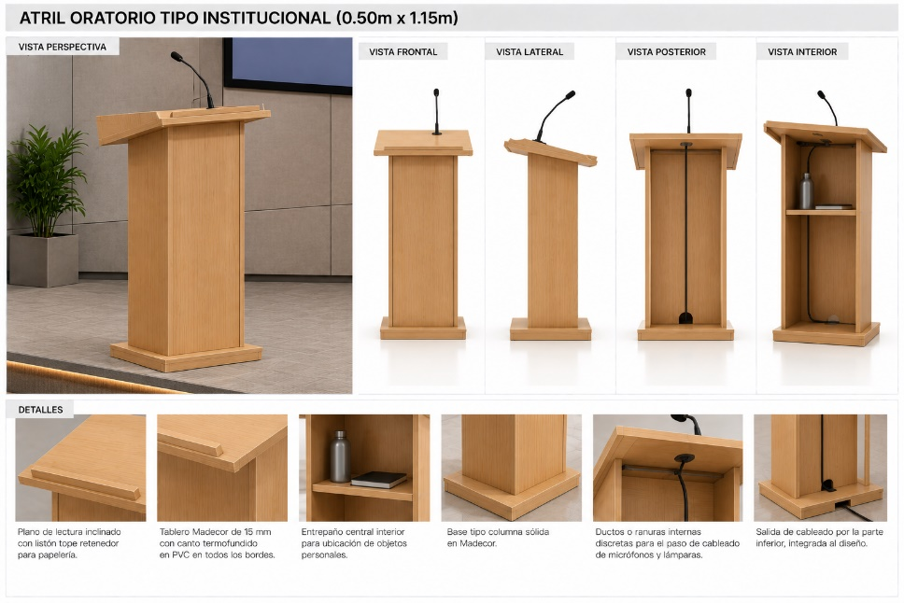
Pared en L alistonada con  puerta | Elaborado en madecor referencia madera a elegir de 15mm. Bordes en canto termofundido. Tapa posterior en madecor tipo fondo de la misma referencia.  Medida general: 2.44 de altura x 5.8m de largo.  Medida de la puerta: 0.8m de ancho x 2.4m de alto  

